**PHÒNG GDĐT GIAO THỦY ĐỀ KIỂM TRA HỌC KỲ II**

**TRƯỜNG THCS GIAO THANH NĂM HỌC: 2023 -2024**

**Môn: Toán – Lớp 8**

**Thời gian: 90 phút( không kể thời gian giao đề)**

**I.TRẮC NGHIỆM: (3 điểm) Khoanh vào chữ cái trước câu trả lời đúng**

**Câu 1:** Kết quả rút gọn của phân thức: là

**A**.  **; B.** ; **C**. ; **D**. 

**Câu 2.** Bạn Nam tung một đồng xu cân đối và đồng chất 20 lần, có 13 lần xuất hiện mặt ngửa (N). Xác suất thực nghiệm của biến cố “ *Mặt sấp (S) xuất hiện*”: là

1. $\frac{7}{20}$**B**. $\frac{13}{20}$**C. $\frac{7}{13}$** **D. $\frac{13}{7}$**

**Câu 3:**  Áp dụng tính chất cơ bản của phân số, điền đa thức thích hợp vào chỗ trống

Bài tập Tính chất cơ bản của phân thức | Lý thuyết và Bài tập Toán 8 có đáp án

**A**. 5xy     **B**.5x **C**. 5y     **D**. 5x2y

**Câu 4:** Phương trình nào sau đây là phương trình bậc nhất một ẩn số?

**A.** 2x + y – 1 = 0; **B**. x – 3 = -x + 2; **C**. (3x – 2)2 = 4; **D**. x – y2 + 1 = 0

**Câu 5**: Cho đường thẳng d: y = ax + b (a ≠ 0). Hệ số góc của đường thẳng d là

**A**.a **B**. –a; **C.** b; **D**. –b

**Câu 6:** Hình vẽdưới đâylà đồ thị của hàm số nào ?

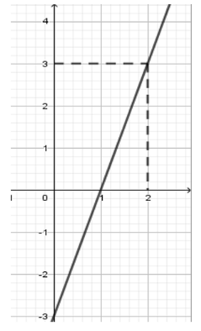

**A**. y = 2x – 2                  **B**. y = 3x – 3                  **C.** y = x – 1            **D**. y = x + 1

**Câu 7:**Một hộp có 10 lá thăm có kích thước giống nhau và được đánh số từ 1 đến 10. Lấy ngẫu nhiên 1 lá thăm từ hộp. Tính xác suất của biến cố “Lấy được là thăm ghi số 9”.

**A**. 0 **B.** 9/10 **C**. 1/10 **D.** 1

**Câu 8:** Hãy chọn câu **sai**

A. Hai tam giác bằng nhau thì đồng dạng

B. Hai tam giác đều luôn đồng dạng với nhau

C. Hai tam giác đồng dạng là hai tam giác có tất cả các cặp góc tương ứng bằng nhau và các cặp cạnh tương ứng tỉ lệ

D. Hai tam giác vuông luôn đồng dạng với nhau

**Câu 9:**  Cho tam giác MNP vuông tại P khi đó:

**A**.MN2 = MP2 –NP2; **B**. MN2 = MP2 + NP2

**C**.NP2 = MN2 +MP2 ; **D**. MN2 = NP2 - MP2

**Câu 10**: Cho hình vẽ. Tính x được

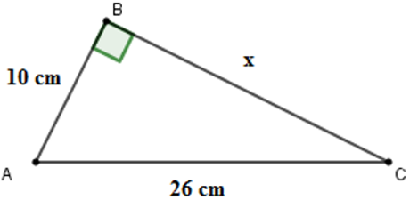

**A**.x = 22cm; **B.** x =32 cm; **C**. x = 20 cm; **D**. x = 24 cm

**Câu 11**: Hình chóp tam giác đều có mặt bên là hình gì?

A. Tam giác cân                                 B. Tam giác đều

C. Tam giác vuông                             D. Tam giác vuông cân

**Câu 12:** Thể tích của hình chóp tứ giác đều có chiều cao 9cm, cạnh đáy 5cm là

A. 180cm3                    B. 225cm3  C. 75cm3  D. 60cm3

**B. TỰ LUẬN: (7 điểm)**

**Bài 1: (1,25 điểm)** a,Giải phương trình 

b, Nam gọi điện thoại cho mẹ nhưng quên mất chữ số tận cùng của số điện thoại. Nam chọn ngẫu nhiên một số cho chữ số tận cùng đó và thực hiện cuộc gọi. Tính xác suất Nam gọi đúng số điện thoại của mẹ.

**Bài 2. (1,0 điểm):** Cho hàm số y = (m - 1)x + m + 4 (1)

a) Vẽ đồ thị hàm số trên với m = -1.

b) Tìm m để đồ thị hàm số (1) song song với đồ thị hàm số y = -x + 2.

**Bài 3**: (1,0 điểm) *Giải bài toán sau bằng cách lập phương trình:*

Một ôtô đi từ A đến B với vận tốc trung bình 50km/h. Lúc về, ôtô đi với vận tốc trung bình 60km/h, nên thời gian về ít hơn thời gian đi là 30 phút. Hỏi quãng đường AB dài bao nhiêu kilômét?

|  |  |
| --- | --- |
| **Bài 4 (3 điểm)**  1) Trong tiết thực hành, học sinh được hướng dẫn để đo gián tiếp chiều cao *AB* của một bức tường, người ta bố trí các dụng như *Hình 1*, trong đó cọc *DK* vuông góc với mặt đất.  a) Chứng minh và .  b) Dùng thước dây, đo được *BC = a = 3,5m*,  *DC= b = 0,4m,* *DK = h = 1,2m*. Tính chiều caocủa bức tường? |  |

2) Cho hình thoi, trên cạnh  lấy điểm  ( khác ). Tia cắt  tại . Gọi là giao điểm củavà . Chứng minh:

a) .

b) và .

**Bài 5**: **(0,5điểm)** Giải phương trình:



http://vnteach.com – Website tài liệu dành cho giáo viên và học sinh Việt Nam